|  |  |  |
| --- | --- | --- |
| Il y a 2000 ans | L’Antiquité |  |
|  | |

# I-

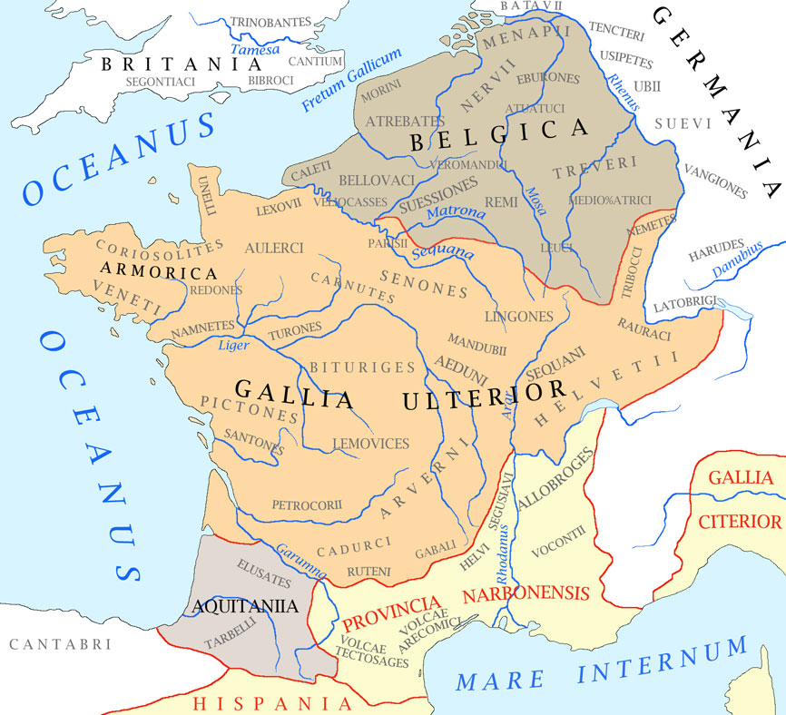



***Observe la carte : quelle est la situation de la Gaule vers 60 avant J.C. ?***

D’après la carte, nous voyons

# II-

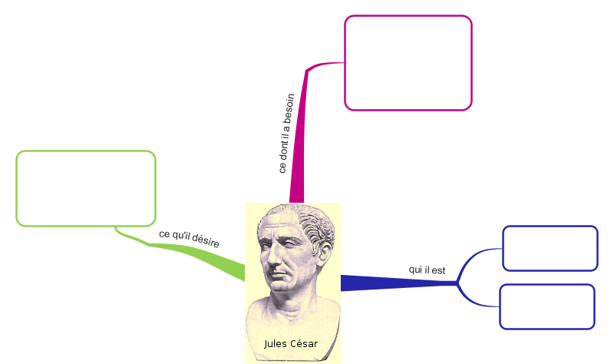

***D’après "C’est pas sorcier", complète :***

***Quels faits amènent César à intervenir en Gaule ?***

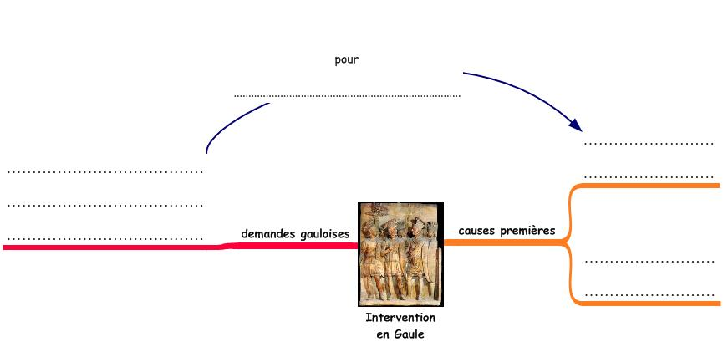

Suite à cela, les légions romaines, alliées aux ………………………………………………………………………………………………, vont conquérir

|  |  |  |
| --- | --- | --- |
| Il y a 2000 ans | L’Antiquité |  |
|  | |

***Suite à ce film, tu dois pouvoir compléter ce qui suit :***

**Thème traité** :

***Présenter le site :***

Le plateau d’

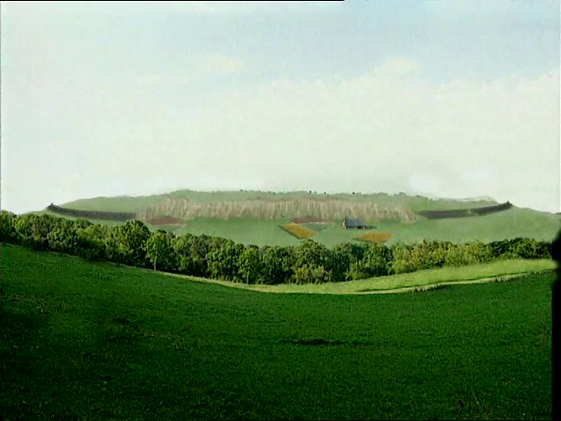

***Pourquoi les Gaulois allèrent-ils à Alésia ?***

Les Gaulois se rendirent à Alésia pour

***Combien de Gaulois comprenait cette armée*** ***?***

***Que sait-on du chef gaulois ?***

On ne sait que

***Quelle stratégie suit César pour battre l’armée gauloise ?***

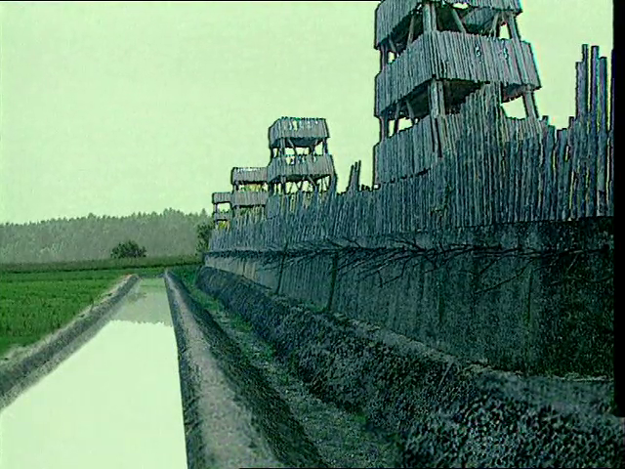***Complète :***

A l’avant se trouvaient

***Des armées en présence :***

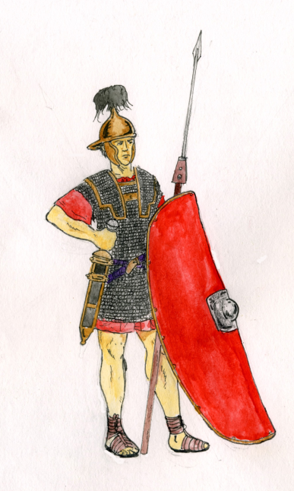

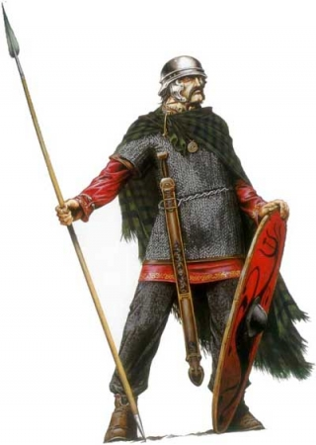

***Suite à cette bataille, que devint le chef gaulois ?***

Après Alésia,

***Et que devint la Gaule ?***

Toute la Gaule

**Document annexe :**

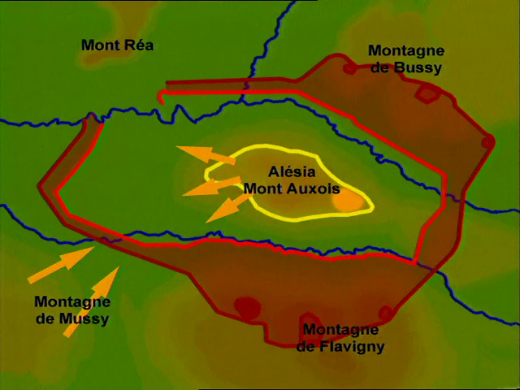***Schéma de la bataille d’Alésia***

***Complète ce schéma en indiquant où se situent les armées gauloises et l’armée romaine, ainsi que les fortifications.***

***Que représentent les flèches ?***

**Préambule :**

Ces deux séances s’appuient sur deux films :

* La séance 1 sur le chapitre guerre des gaules de l’émission "*C’est pas sorcier*" sur les Gaulois.
* La séance 2 sur le film "La bataille d’Alésia" de la série *Parcours d’histoire*, qu’on pourra légalement télécharger sur le site suivant :

<http://www.cndp.fr/tdc/tous-les-numeros/les-gaulois/videos/article/la-bataille-dalesia.html>

Sur le même site, on trouvera une vidéo sur la mort de Vercingétorix, avec un regard sur le célèbre tableau de Lionel Royer. *(dont une critique sur les erreurs historique se trouve dans Science et Vie Junior, hors série n°89, d’août 2011)*

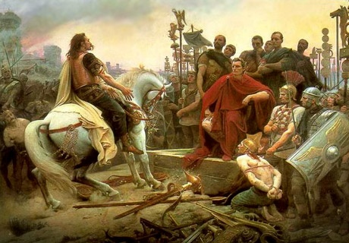

**Séquence 1 :**

***Avant-propos :***

Le but est avant tout de fixer deux points :

* Préciser la présence romaine en Gaule avant la Guerre.
* Dégager les éléments engageant le conflit.
* Dégager les grands axes de ce conflit.

*Lancement :*

Rappeler quel est l’espace dit Gaule et son peuplement.

Situer la période étudiée sur la frise.

*Déroulement :*

Recherche courte par groupe sur le document de la partie I, suivi d’un échange et d’une synthèse.

Dégager la présence romaine au sud de la Gaule, depuis 125 av. J.C.

Lire la partie 2 pour définir, avant de regarder le film, pour s’assurer d’une compréhension des éléments à rechercher.

Ce questionnaire s’appuie sur une approche via carte heuristique, d’où selon les pratiques de classe, un besoin plus ou moins grand d’en définir l’approche.

Visionner le film jusqu’à l’évocation de Vercingétorix. On pourra selon son choix regarder ou non ce passage, afin de présenter ce personnage.

Suite au film, dégager, lors d’un échange collectif, les causes de cette guerre, les une événementielles, les autres politiques (soit des motivations de César) ainsi que les premières phases de la conquête, qu’on pourra traduire sur la carte du document 1 ou tout autre carte.

Construire une synthèse.

**Séquence 2 :**

***Avant-propos :***

Le but est avant tout de fixer deux points :

* Evoquer le soulèvement gaulois.
* Présenter le personnage de Vercingétorix.
* Evoquer Alésia et les dernières phases de la guerre des Gaules.

*Lancement :*

Rappeler ce que l’on sait de la guerre des Gaules.

*Déroulement :*

Dire aux enfants qu’ils vont voir un film sur la bataille d’Alésia… et ce que cela évoque pour eux.

Evoquer le soulèvement gaulois vers 52 av. J.C., soulèvement qui concerne entre autres les peuples du centre de la Gaule, qui furent pourtant alliés aux Romains (Cf séance 1).

Avant le film, prendre (ou non) connaissance du questionnaire, questionnaire qui aura valeur de trace écrite.

Suite au film, échanges par groupe, puis en collectif.

Relativiser les données, de par l’origine des sources.

**Document annexe :**

Ce document peut être utilisé soit lors de la séance, soit ultérieurement dans le cadre d’une évaluation, soit tout autre….

Pour être honnête, il ne doit sa présence qu’à la capture d’écran faite lors du visionnage, me disant qu’après tout, autant l’exploiter.